MỤC LỤC

NHIỆM VỤ ĐỒ ÁN MÔN HỌC Trang i

PHIẾU NHẬN XÉT CỦA GIÁO VIÊN HƯỚNG DẪN Trang ii

PHIẾU NHẬN XÉT CỦA GIÁO VIÊN PHẢN BIỆN Trang iii

LỜI CẢM ƠN Trang iv

**CHƯƠNG 1: TỔNG QUÁT Trang 1**

* 1. Giới thiệu Trang 1
  2. Mục tiêu nghiên cứu Trang 2
  3. Đối tượng nghiên cứu Trang 2
  4. Phạm vi nghiên cứu Trang 2
  5. Bố cục đồ án Trang 2

**CHƯƠNG 2: CƠ SỞ LÝ THUYẾT Trang 4**

* 1. Cảm biến nhiệt độ - độ ẩm DHT11 Trang 4
  2. Cảm biến nồng độ CO Trang 5
  3. Module 4 led 7 đoạn IC74595 Trang 7
  4. Vi điều khiển Arduino nano Trang 9
  5. Led Trang 13

**CHƯƠNG 3: THIẾT KẾ VÀ XÂY DỰNG HỆ THỐNG Trang 15**

* 1. YÊU CẦU VÀ SƠ ĐỒ KHỐI HỆ THỐNG Trang 15
     1. Yêu cầu của hệ thống Trang 15
     2. Sơ đồ khối và chức năng mỗi khối Trang 15
     3. Hoạt động của hệ thống Trang 16
  2. THIẾT KẾ HỆ THỐNG PHẦN CỨNG Trang 16
     1. Cảm biến đo nhiệt độ - độ ẩm Trang 16
     2. Cảm biến đo nồng độ CO Trang 17
     3. Khối hiển thị Trang 18
     4. Khối nút nhấn Trang 20
     5. Khối xử lý trung tâm Trang 21
     6. Khối nguồn Trang 22
  3. CHỨC NĂNG VÀ HOẠT ĐỘNG CỦA PHẦN MỀM Trang 23
  4. LƯU ĐỒ Trang 24
     1. Lưu đồ chương trình chính Trang 24
     2. Lưu đồ chương trình docgiatrinut Trang 25
     3. Lưu đồ chương trình docmoitruong Trang 26
     4. Lưu đồ chương trình luachon Trang 27
     5. Lưu đồ chương trình htnd, htda, doco Trang 28
     6. Lưu đồ chương trình setnd Trang 29
     7. Lưu đồ chương trình setnd Trang 30
     8. Lưu đồ chương trình setppm Trang 31
     9. Lưu đồ chương trình canhbaond Trang 32
     10. Lưu đồ chương trình canhbaoda Trang 33
     11. Lưu đồ chương trình canhbaoppm Trang 34

**CHƯƠNG 4: KẾT QUẢ THỰC HIỆN Trang 35**

**CHƯƠNG 5: KẾT LUẬN VÀ HƯỚNG PHÁT TRIỂN Trang 41**

* 1. Kết luận Trang 41
  2. Hạn chế và hướng phát triển Trang 41
     1. Hạn chế Trang 41
     2. Hướng phát triển Trang 41

**TÀI LIỆU THAM KHẢO Trang 42**

DANH MỤC CÁC BẢNG

Bảng 2.1. Bảng các thông số chân cảm biến DHT11 Trang 5

Bảng 2.2. Thông số kỹ thuật cho DHT11 Trang 5

Bảng 2.3: Bảng các thông số chân cảm biến MQ7 Trang 6

Bảng 2.4. Thông số cảm biến MQ7 Trang 6

Bảng 2.5: Bảng các thông số chân module 4 led 7 đoạn IC74595 Trang 8

Bảng 2.6. Thông số module 4 led 7 đoạn IC74595 Trang 8

Bảng 2.7: Bảng thông số các chân vi điều khiển Arduino Nano Trang 10

Bảng 2.8: Thông số kỹ thuật cho vi điều khiển Arduino Nano Trang 12

Bảng 2.9. Bảng thông số các chân vi điều khiển Arduino Nano Trang 12

Bảng 2.10: Thông số kỹ thuật cho Led đỏ Trang 14

Bảng 3.1: Dòng tiêu thụ và điện áp các linh kiện Trang 22

Bảng 4.1. Kết quả thực hiện Trang 35

DANH MỤC CÁC HÌNH

Hình 2.1. Cảm biến nhiệt độ - độ ẩm DHT11 Trang 4

Hình 2.2. Cảm biến MQ7 Trang 6

Hình 2.3. Module 4 led 7 đoạn IC74595 Trang 8

Hình 2.4: Vi điều khiển Arduino Nano Trang 9

Hình 2.5. Led đơn màu đỏ Trang 14

Hình 3.1: Sơ đồ khối của hệ thống Trang 15

Hình 3.2. Cảm biến DHT11 Trang 17

Hình 3.3. Cảm biến MQ7 Trang 18

Hình 3.4. Khối hiển thị Trang 19

Hình 3.5. Khối nút nhấn Trang 20

Hình 3.6. Khối nguồn Trang 22

Hình 3.7: Phần mềm Arduino IDE Trang 23

Hình 4.1: Giá trị nhiệt độ trên led 7 đoạn Trang 35

Hình 4.2: Giá trị độ ẩm trên led 7 đoạn Trang 36

Hình 4.3: Giá trị nồng độ CO trên led 7 đoạn Trang 37

Hình 4.4: Giá trị nhiệt độ cảnh báo Trang 38

Hình 4.5: Giá trị độ ẩm cảnh báo Trang 39

Hình 4.6: Giá trị nồng độ CO cảnh báo Trang 40

**CHƯƠNG 1: TỔNG QUAN**

**1.1. Giới thiệu**

Trong thời đại hiện đại, việc giám sát và điều khiển thiết bị trong gia đình đã trở thành một ưu tiên quan trọng đối với nhu cầu con người. Với sự phát triển nhanh chóng của công nghệ, các thiết bị thông minh đã và đang được tích hợp vào cuộc sống hàng ngày, mang lại nhiều tiện ích và sự thuận tiện cho người sử dụng.

Các hệ thống nhà thông minh (smart home) hiện nay cho phép người dùng kiểm soát các thiết bị điện tử như đèn, máy lạnh, tivi, và các thiết bị an ninh từ xa thông qua điện thoại di động hoặc máy tính bảng. Điều này không chỉ giúp tiết kiệm năng lượng mà còn nâng cao mức độ an toàn và thoải mái cho gia đình.

Một ví dụ tiêu biểu của công nghệ nhà thông minh là hệ thống chiếu sáng thông minh. Người dùng có thể điều chỉnh ánh sáng trong nhà theo từng thời điểm trong ngày, tạo ra không gian sống lý tưởng và tiết kiệm điện năng. Hệ thống điều khiển nhiệt độ thông minh cũng là một phần không thể thiếu, giúp duy trì nhiệt độ lý tưởng trong nhà mà không cần phải điều chỉnh bằng tay.

Ngoài ra, các thiết bị giám sát an ninh như camera IP, cảm biến chuyển động, và hệ thống báo động thông minh đã giúp tăng cường bảo vệ cho ngôi nhà. Các thiết bị này có thể gửi cảnh báo ngay lập tức đến điện thoại di động của chủ nhà khi phát hiện có sự xâm nhập hoặc hoạt động bất thường, từ đó người dùng có thể kịp thời xử lý và ngăn chặn các mối nguy hiểm.

Không chỉ dừng lại ở đó, các thiết bị gia dụng thông minh như máy giặt, tủ lạnh, lò vi sóng có khả năng kết nối với nhau và với internet, tạo ra một hệ sinh thái liền mạch, cho phép người dùng theo dõi và điều khiển chúng từ bất cứ đâu. Việc này giúp tối ưu hóa quá trình sử dụng thiết bị, tiết kiệm thời gian và công sức cho người dùng.

Tuy nhiên, cùng với những tiện ích mà nhà thông minh mang lại, cũng có những thách thức và rủi ro cần được xem xét. Vấn đề bảo mật thông tin cá nhân và nguy cơ bị tấn công mạng là những điều mà người dùng cần lưu ý. Để đảm bảo an toàn, người dùng nên chọn các sản phẩm của những nhà cung cấp uy tín và thường xuyên cập nhật phần mềm bảo mật cho các thiết bị của mình.

Tóm lại, sự phát triển của công nghệ nhà thông minh đã và đang mang đến một cuộc sống tiện nghi và hiện đại hơn cho con người. Việc giám sát và điều khiển thiết bị trong gia đình trở nên dễ dàng và hiệu quả hơn, góp phần nâng cao chất lượng cuộc sống và đáp ứng tốt hơn nhu cầu ngày càng cao của con người.

**1.2. Mục tiêu nghiên cứu**

Nghiên cứu cơ sở lý thuyết về vi điều khiển đọc giá trị từ các cảm biến đo nhiệt độ - độ ẩm, cảm biến đo nồng độ khí GAS, hiển thị lên website, lên lcd và lên điện thoại.

Nghiên cứu, thực hành các thao tác kĩ thuật điện tử cơ bản (lắp ráp, test mạch, mô phỏng, thiết kế và thi công mạch).

**1.3. Đối tượng nghiên cứu**

- Vi điều khiển ESP32

- Cảm biến nhiệt độ - độ ẩm DHT11

- Cảm biến đo nồng độ khí GAS MQ2

- Module LCD I2C 16x2

- Mitapp Inventer

- Viết website

**CHƯƠNG 2: CƠ SỞ LÝ THUYẾT**

**2.1 Cảm biến nhiệt độ - độ ẩm DHT11**

Cảm biến độ ẩm và nhiệt độ DHT11 là một trong những cảm biến phổ biến nhất hiện nay với chi phí rẻ và dễ sử dụng. Việc giao tiếp với cảm biến này thông qua giao tiếp 1 dây, chỉ cần một dây truyền dữ liệu duy nhất, giúp quá trình lấy dữ liệu trở nên đơn giản.

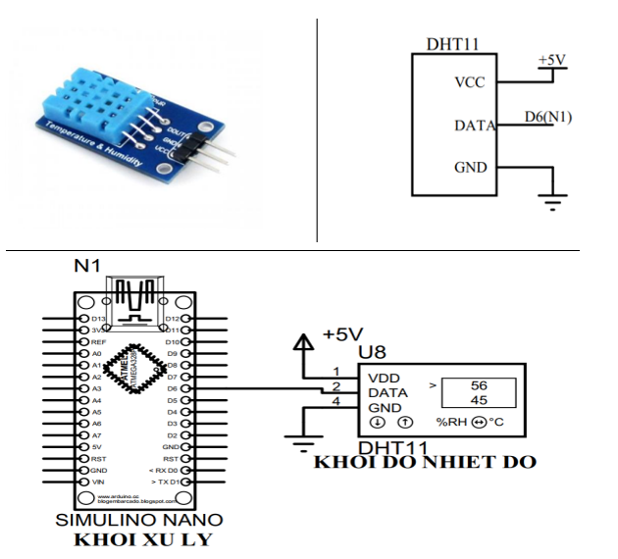Sự tiện lợi của DHT11 đến từ bộ xử lý tín hiệu tích hợp trong cảm biến, giúp đảm bảo dữ liệu thu được là chính xác mà không cần phải thực hiện bất kỳ tính toán phức tạp nào từ phía người dùng. Mặc dù so với phiên bản cải tiến hơn là DHT22, DHT11 có khoảng đo và độ chính xác thấp hơn, nhưng vẫn được sử dụng rộng rãi do tính linh hoạt và chi phí thấp.

D4

Hình 2.1. Cảm biến nhiệt độ - độ ẩm DHT11

Bảng 2.1. Bảng các thông số chân cảm biến DHT11

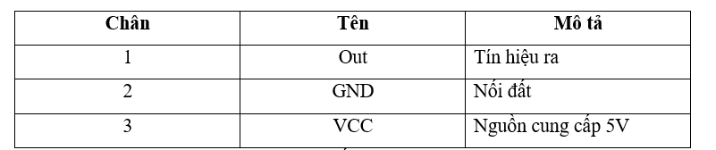

Bảng 2.2. Thông số kỹ thuật cho DHT11

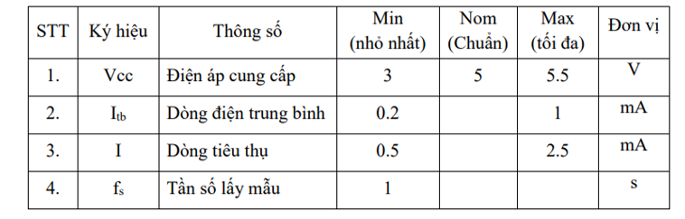

**2.2 Cảm biến đo nồng độ CO MQ2**

MQ-2 là một cảm biến khí rất phổ biến và được sử dụng rộng rãi hiện nay. Với giá thành hợp lý và tính linh hoạt trong ứng dụng, MQ-2 là lựa chọn lý tưởng cho việc đo nồng độ khí GAS trong môi trường.

Cảm biến MQ-2 có khả năng giao tiếp với vi điều khiển thông qua giao tiếp analog, cho phép đo lường một loạt các mức độ khí GAS một cách dễ dàng. Việc tích hợp một bộ tiền xử lý tín hiệu trong cảm biến giúp đảm bảo độ chính xác của dữ liệu thu thập được mà không cần phải thực hiện bất kỳ tính toán phức tạp nào từ phía người dùng.

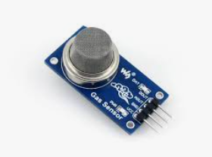So với các cảm biến khí GAS hiện đại khác, MQ-2 có thể có độ chính xác và độ ổn định thấp hơn. Tuy nhiên, với chi phí thấp và tính sẵn có cao, MQ-2 vẫn là lựa chọn phổ biến cho nhiều ứng dụng đo lường khí GAS trong không khí.

Hình 2.2. Cảm biến MQ2

Bảng 2.3: Bảng các thông số chân cảm biến MQ2

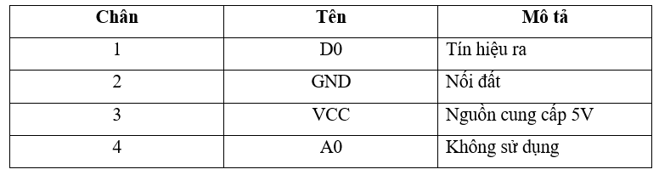

Bảng 2.4. Thông số cảm biến MQ2

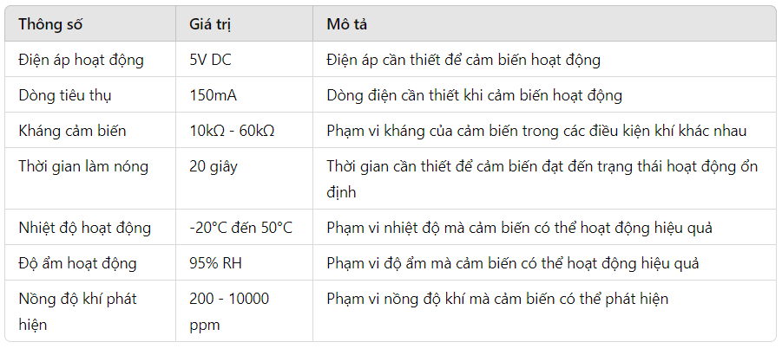

**2.3 Module LCD I2C 16x2**

Trong bối cảnh phát triển mạnh mẽ của công nghệ và Internet vạn vật (IoT), việc giám sát và điều khiển các thiết bị trong gia đình và công nghiệp ngày càng trở nên phổ biến. Màn hình LCD I2C 16x2 là một công cụ hữu ích cho phép hiển thị thông tin một cách trực quan và rõ ràng, giúp người dùng dễ dàng theo dõi và điều khiển hệ thống.

**Tính năng của Màn hình LCD I2C 16x2**

* Hiển thị Rõ ràng và Trực quan:

Màn hình LCD 16x2 có khả năng hiển thị 2 dòng, mỗi dòng 16 ký tự, giúp hiển thị thông tin một cách rõ ràng và dễ hiểu.

* Giao diện I2C Tiện lợi:

Với giao diện I2C, màn hình LCD 16x2 chỉ sử dụng 2 chân GPIO trên vi điều khiển, giúp tiết kiệm không gian và đơn giản hóa việc kết nối và lập trình.

* Dễ dàng Sử dụng:

Thư viện LiquidCrystal_I2C cung cấp các hàm đơn giản để điều khiển màn hình, giúp người dùng nhanh chóng hiển thị thông tin mà không cần phải hiểu sâu về phần cứng.

* Tiết kiệm Năng lượng:

Màn hình LCD I2C 16x2 tiêu thụ ít năng lượng, phù hợp cho các ứng dụng sử dụng pin hoặc cần tiết kiệm năng lượng.

**Ứng dụng của Màn hình LCD I2C 16x2**

* Giám sát Môi trường:

Hiển thị thông tin từ các cảm biến như nhiệt độ, độ ẩm, khí gas, ánh sáng, giúp người dùng theo dõi các điều kiện môi trường một cách trực quan.

* Hệ thống Nhà Thông minh:

Hiển thị trạng thái của các thiết bị điện tử, thông tin về an ninh, và các thông số hệ thống khác, giúp quản lý và điều khiển dễ dàng hơn.

* Dự án DIY và Giáo dục:

Dùng trong các dự án tự làm (DIY) và giáo dục, giúp học sinh và sinh viên hiểu rõ hơn về lập trình và kết nối phần cứng.

* Ứng dụng Công nghiệp:

Sử dụng trong các hệ thống điều khiển và giám sát công nghiệp để hiển thị các thông số quan trọng, giúp tối ưu hóa hoạt động và đảm bảo an toàn.

**Lợi ích của Việc Sử dụng Màn hình LCD I2C 16x2**

* Đơn giản hóa Kết nối:

Giảm số lượng dây cần thiết, giúp mạch điện gọn gàng và dễ quản lý hơn.

* Thân thiện với Người Dùng:

Giao diện hiển thị thân thiện và dễ sử dụng, giúp người dùng không cần phải có nhiều kinh nghiệm về lập trình hay phần cứng vẫn có thể sử dụng hiệu quả.

* Tiết kiệm Chi phí:

Màn hình LCD I2C 16x2 có chi phí thấp, phù hợp với nhiều ứng dụng từ cá nhân đến công nghiệp.

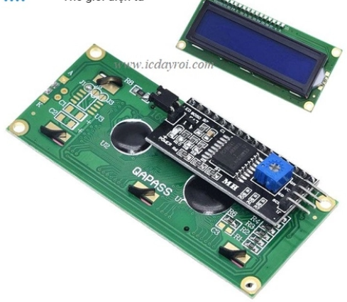

Hình 2.3. Module LCD I2C 16X2

Bảng 2.5: Bảng các thông số chân module LCD I2C 16X2

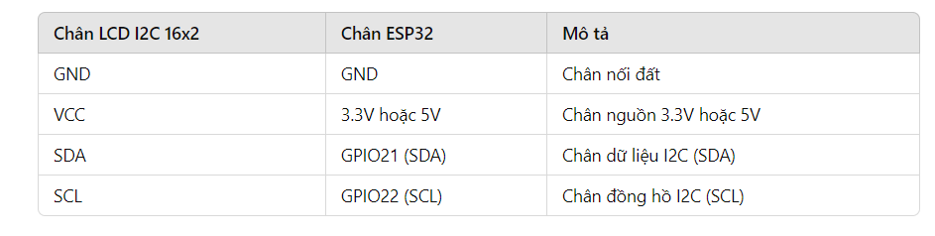

Bảng 2.6. Thông số module LCD I2C 16X2

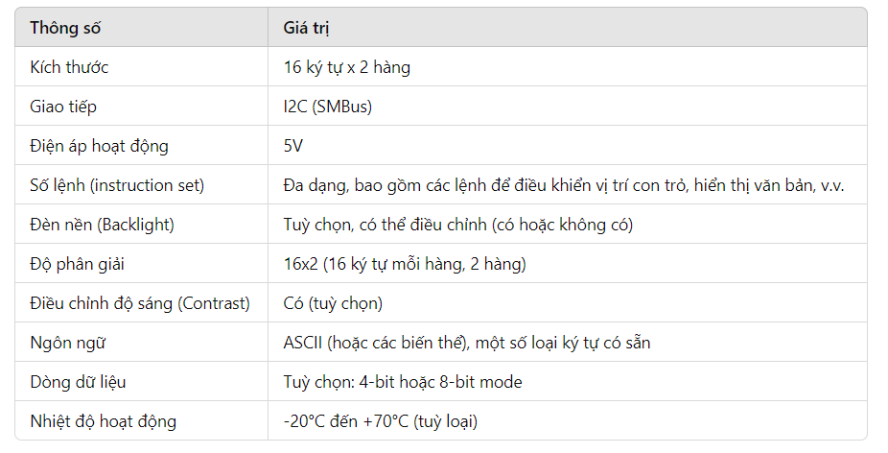

**2.4 Vi điều khiển ESP32**

ESP32 là một dòng vi điều khiển được phát triển bởi Espressif Systems, chuyên về IoT (Internet of Things) và các ứng dụng không dây. Với một loạt các tính năng mạnh mẽ, ESP32 đã trở thành một trong những lựa chọn phổ biến cho các dự án IoT và các ứng dụng liên quan đến việc kết nối không dây.

**Một số đặc điểm chính của ESP32 bao gồm:**

* Đa chức năng: ESP32 không chỉ là một vi điều khiển mạnh mẽ, mà còn tích hợp các chức năng không dây như Wi-Fi và Bluetooth, cung cấp khả năng kết nối linh hoạt và đa dạng.
* Hiệu suất cao: Với hai nhân xử lý Tensilica Xtensa 32-bit LX6, ESP32 cung cấp hiệu suất tính toán mạnh mẽ, đủ để xử lý các ứng dụng phức tạp và đa nhiệm.
* Tiết kiệm năng lượng: ESP32 được thiết kế để tiêu thụ ít năng lượng, điều này rất quan trọng cho các thiết bị di động hoặc cảm biến hoạt động từ pin.
* Cộng đồng lớn và hỗ trợ mạnh mẽ: ESP32 được hỗ trợ bởi một cộng đồng lớn và nhiều tài liệu, thư viện và ví dụ mã nguồn mở, giúp người dùng dễ dàng thực hiện các dự án và giải quyết vấn đề.
* Linh hoạt và dễ dàng sử dụng: ESP32 có nhiều phiên bản và biến thể, từ các mô-đun nhỏ gọn đến các bo mạch phát triển có đầy đủ các chân nối, giúp người dùng lựa chọn phù hợp với nhu cầu cụ thể của họ.

Với những ưu điểm này, ESP32 là một lựa chọn lý tưởng cho các dự án IoT, các ứng dụng cảm biến không dây, hệ thống giám sát và điều khiển từ xa, và nhiều ứng dụng khác nữa.

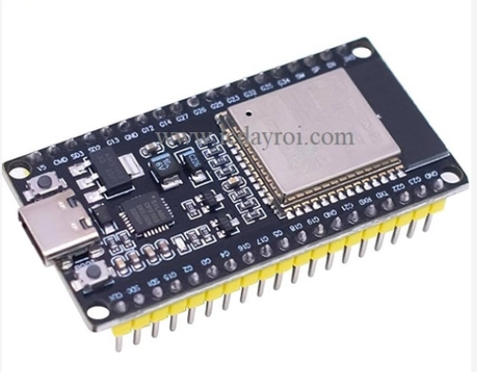

Hình 2.4: Vi điều khiển ESP32

Bảng 2.7: Thông số kỹ thuật cho vi điều khiển ESP32

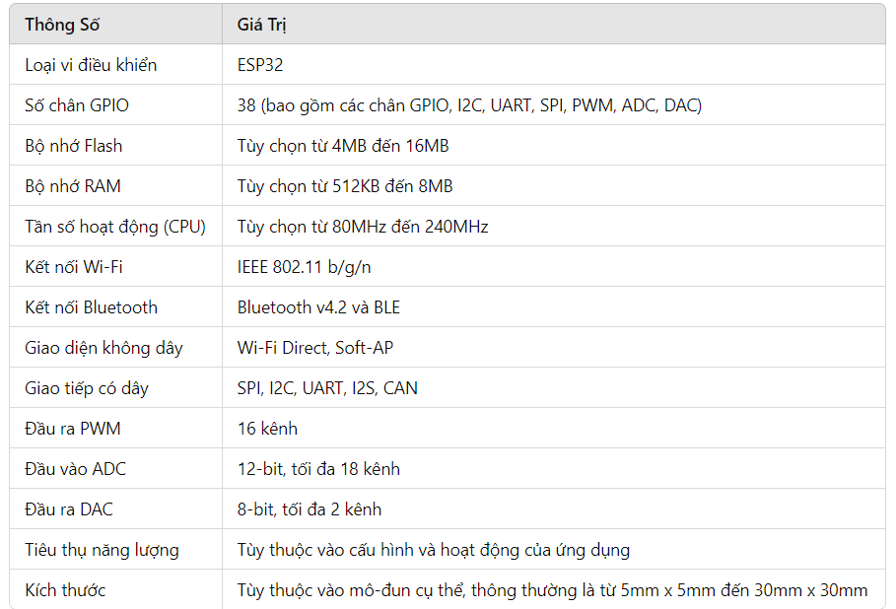

* 1. **Led**

LED đơn là một trong những thành phần điện tử cơ bản và phổ biến nhất hiện nay, được sử dụng rộng rãi trong các ứng dụng hiển thị và chỉ báo. Với chi phí rẻ và dễ sử dụng, LED đơn trở thành lựa chọn ưu tiên trong nhiều dự án điện tử từ cơ bản đến phức tạp.

Việc điều khiển LED đơn rất đơn giản, chỉ cần một nguồn điện một chiều và một điện trở để giới hạn dòng điện, giúp bảo vệ LED không bị cháy. LED đơn có khả năng phát ra ánh sáng mạnh và rõ ràng, giúp quá trình hiển thị trở nên hiệu quả.

Sự tiện lợi của LED đơn đến từ khả năng tiêu thụ điện năng thấp và tuổi thọ cao, đảm bảo hoạt động bền bỉ và ổn định trong thời gian dài. Mặc dù so với các loại LED phức tạp hơn như LED RGB hoặc LED ma trận, LED đơn chỉ có thể phát ra ánh sáng một màu cố định, nhưng vẫn được sử dụng rộng rãi nhờ tính đơn giản, dễ tích hợp và chi phí thấp.

LED đơn thường được tích hợp vào các mạch điện tử để hiển thị trạng thái hoạt động, báo hiệu sự kiện hoặc làm các chỉ báo trực quan khác. Chúng không chỉ là công cụ hữu ích trong các ứng dụng hiển thị mà còn đóng vai trò quan trọng trong việc cung cấp thông tin nhanh chóng và trực quan cho người dùng.

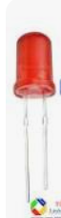

Hình 2.5. Led đơn

Bảng 2.8: Thông số kỹ thuật cho Led đỏ

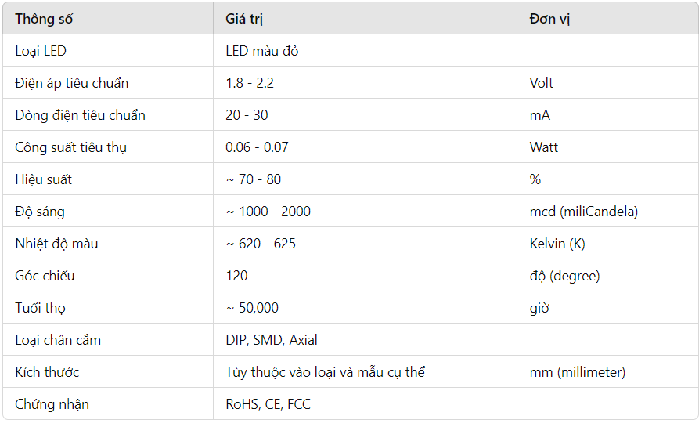

* 1. **Loa**

Buzzer, hay còn được gọi là loa còi, là một thiết bị âm thanh nhỏ gọn và tiện lợi được sử dụng rộng rãi trong nhiều ứng dụng khác nhau. Được thiết kế để tạo ra âm thanh cảnh báo hoặc thông báo trong các hệ thống điều khiển và các dự án điện tử, buzzer là một phần không thể thiếu trong các thiết kế nhúng và IoT.

Buzzer thường được kích hoạt bằng cách áp dụng điện áp vào chân đầu vào của nó. Khi điện áp được kích hoạt, buzzer sẽ tạo ra âm thanh bằng cách rung các bản vật liệu âm thanh bên trong. Các loại buzzer có thể tạo ra các âm thanh khác nhau, từ âm thanh liền mạch đến âm thanh nhấp nháy hoặc âm thanh vòm.

Với sự đa dạng trong kích thước, hình dạng và tính năng, buzzer có thể được tích hợp vào các thiết kế điện tử một cách dễ dàng. Chúng có thể được sử dụng trong các dự án như báo động, cảnh báo, điều khiển và giải trí.

Buzzer là một phần quan trọng của hệ thống âm thanh trong nhiều ứng dụng, từ các thiết bị điều khiển thông minh đến thiết bị y tế và xe hơi. Sự đơn giản và hiệu quả của chúng làm cho buzzer trở thành một lựa chọn phổ biến cho việc tạo ra âm thanh cảnh báo và thông báo trong các ứng dụng điện tử.

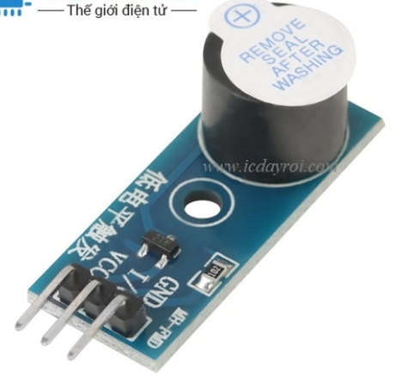

Hình 2.6. Module buzzer

Bảng 2.9: Bảng các thông số chân module buzzer

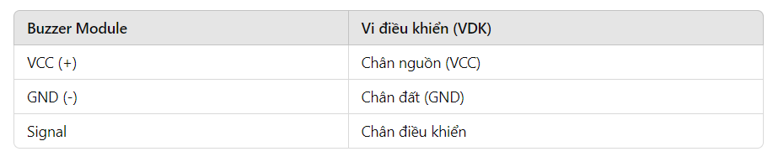

Bảng 2.10: Bảng thông số kỹ thuật module buzzer

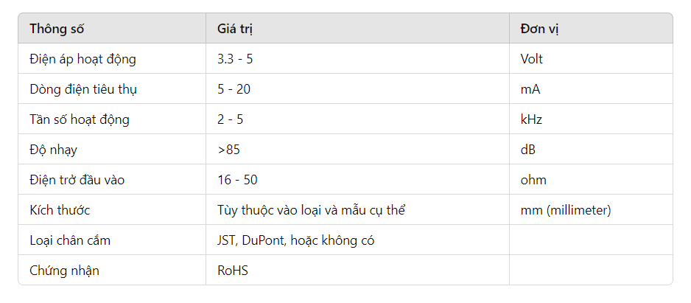

* 1. **Relay**

Relay là một thành phần điện tử quan trọng và phổ biến trong nhiều ứng dụng khác nhau, từ điện tử cơ bản đến các hệ thống điều khiển phức tạp. Nó hoạt động như một công tắc điện tử, cho phép điều khiển dòng điện lớn thông qua một dòng điện nhỏ.

Một relay bao gồm hai phần chính: cuộn dây và các tiếp điểm. Khi một dòng điện được điều khiển thông qua cuộn dây, nó tạo ra một trường từ, làm kích hoạt các tiếp điểm. Các tiếp điểm này có thể mở hoặc đóng một mạch dòng điện lớn, tùy thuộc vào loại relay.

**Có hai loại relay chính:**

* Relay trở kháng (Electromagnetic Relay): Loại relay này hoạt động bằng cách sử dụng trường từ tạo ra từ cuộn dây để điều khiển các tiếp điểm. Chúng thường được sử dụng trong các ứng dụng cần chịu tải dòng điện lớn như trong các hệ thống điều khiển công nghiệp, hệ thống đèn điều khiển và các thiết bị điện gia đình.
* Relay bán dẫn (Solid State Relay): Loại relay này không có bộ phận cơ học, thay vào đó sử dụng các thành phần bán dẫn như transistor hoặc thyristor để điều khiển dòng điện. Chúng thường được sử dụng trong các ứng dụng cần độ tin cậy cao và không gây tiếng ồn như trong các hệ thống điều khiển nhiệt độ, hệ thống an ninh, và các ứng dụng y tế.

Việc sử dụng relay mang lại nhiều lợi ích, bao gồm khả năng cách ly galvanic giữa các mạch, khả năng điều khiển các tải dòng điện lớn, độ tin cậy cao và khả năng chịu được môi trường làm việc khắc nghiệt. Tùy thuộc vào yêu cầu cụ thể của ứng dụng, có thể lựa chọn loại relay phù hợp.

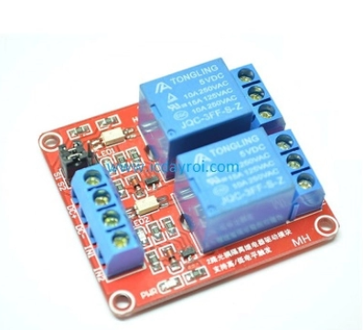

Hình 2.6. Module Relay 2 kênh

Bảng 2.11: Bảng các thông số chân module Relay 2 kênh

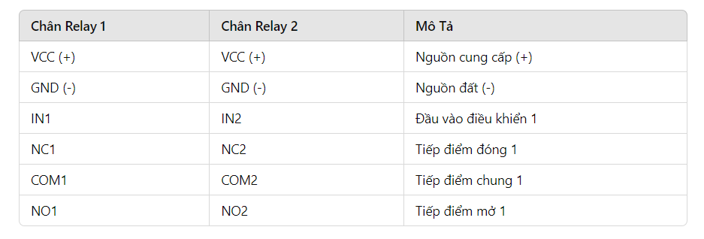

Bảng 2.12: Bảng thông số kỹ thuật module Relay 2 kênh

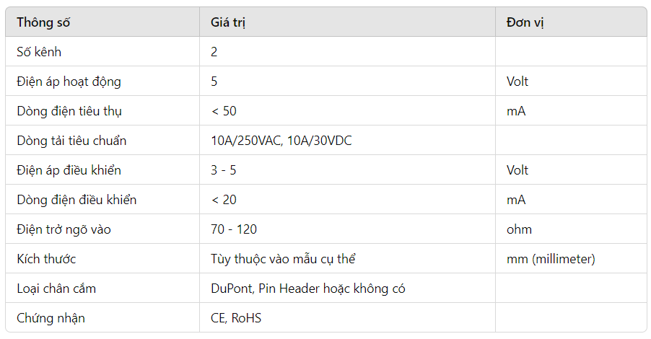

* 1. **Quạt tản nhiệt 12v**

Quạt tản nhiệt 12V là một thiết bị điện tử quan trọng được sử dụng rộng rãi trong các hệ thống làm mát, đặc biệt là trong các máy tính, máy chủ, các thiết bị điện tử công nghiệp và các ứng dụng nhúng. Quạt này có khả năng tạo ra luồng không khí liên tục để làm mát các linh kiện bên trong và duy trì nhiệt độ hoạt động ổn định.

Được thiết kế để hoạt động với điện áp 12VDC, quạt tản nhiệt này thường được kết nối trực tiếp vào nguồn cung cấp điện hoặc các bo mạch điều khiển. Khi được kích hoạt, quạt sẽ quay để tạo ra dòng không khí, từ đó làm mát các linh kiện bên trong hệ thống.

**Các đặc điểm của quạt tản nhiệt 12V bao gồm:**

* Điều khiển điện áp: Hoạt động ở điện áp 12VDC, phổ biến và dễ dàng kết nối với hầu hết các nguồn điện phổ biến.
* Hiệu suất cao: Cung cấp luồng không khí mạnh mẽ để làm mát các linh kiện điện tử trong thời gian dài mà không gây ra tiếng ồn lớn.
* Độ tin cậy: Thường được thiết kế với độ bền cao và tuổi thọ dài, đảm bảo hoạt động ổn định trong các môi trường làm việc khắc nghiệt.
* Kích thước và kiểu dáng đa dạng: Có sẵn trong nhiều kích thước và kiểu dáng khác nhau để phù hợp với các yêu cầu và không gian lắp đặt khác nhau.
* Dễ lắp đặt: Có thể lắp đặt một cách dễ dàng vào các vị trí cần làm mát, thông qua các chân cắm hoặc vít lắp.

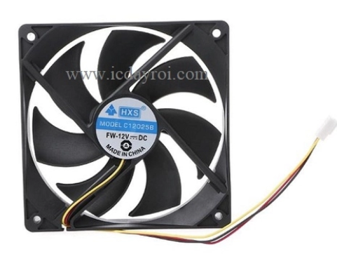Quạt tản nhiệt 12V là một phần không thể thiếu trong việc duy trì hiệu suất và tuổi thọ của các thiết bị điện tử, đặc biệt là trong các môi trường làm việc có nhiệt độ cao.

Hình 2.7. Quạt tản nhiệt 12v

Bảng 2.13: Bảng thông số kỹ thuật quạt tản nhiệt 12v

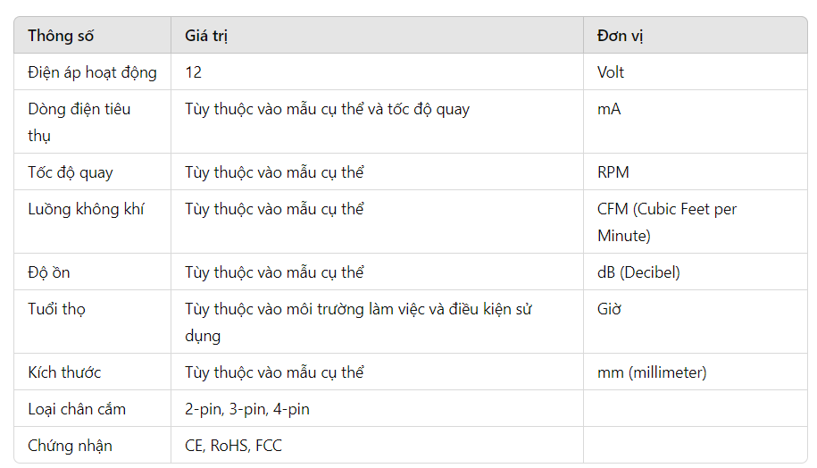

* 1. **Đèn 12v**

Đèn LED 12V là một giải pháp chiếu sáng hiệu quả và tiết kiệm năng lượng cho nhiều ứng dụng khác nhau, từ chiếu sáng nội thất ô tô đến chiếu sáng trong nhà, đèn cảnh báo, và nhiều ứng dụng khác. Được thiết kế để hoạt động với điện áp 12VDC, đèn LED 12V cung cấp một lựa chọn linh hoạt và tiện lợi cho việc chiếu sáng.

**Đèn LED 12V thường được biết đến với các đặc điểm sau:**

* Tiết kiệm năng lượng: So với đèn truyền thống, đèn LED tiết kiệm năng lượng đáng kể, giúp giảm hóa đơn điện và bảo vệ môi trường.
* Tuổi thọ cao: Đèn LED có tuổi thọ lâu hơn so với các loại đèn truyền thống, giúp giảm chi phí bảo trì và thay thế.
* Ánh sáng tự nhiên và không gây chói lóa: Đèn LED tạo ra ánh sáng tự nhiên, không gây chói lóa, tạo điều kiện làm việc và sống thoải mái hơn.
* Không tỏa nhiệt: So với các nguồn sáng truyền thống, đèn LED không tỏa nhiệt nhiều, giúp giảm nguy cơ cháy nổ và tiết kiệm điều hoà không khí.
* Đa dạng kiểu dáng và màu sắc: Đèn LED 12V có sẵn trong nhiều kiểu dáng và màu sắc khác nhau, từ ánh sáng trắng, ấm, đến các màu sắc khác nhau, phù hợp với nhu cầu sử dụng của từng ứng dụng cụ thể.
* Dễ dàng lắp đặt và điều chỉnh: Với kích thước nhỏ gọn và cấu trúc đơn giản, đèn LED 12V dễ dàng lắp đặt và điều chỉnh trong các không gian hẹp và khó khăn.

Với những đặc điểm trên, đèn LED 12V là một giải pháp chiếu sáng hiện đại, hiệu quả và thân thiện với môi trường, phù hợp cho nhiều ứng dụng trong cuộc sống hàng ngày.

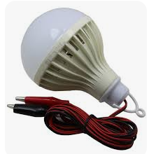

Hình 2.8. Đèn 12v

Bảng 2.13: Bảng thông số kỹ thuật đèn 12v

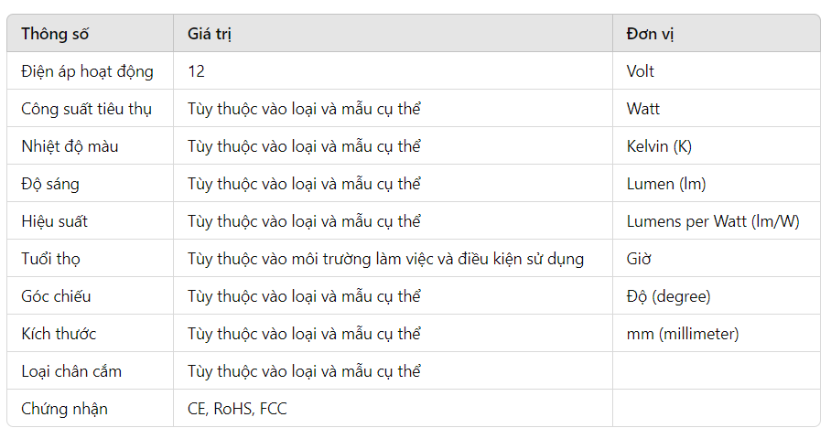

**CHƯƠNG 3: THIẾT KẾ VÀ XÂY DỰNG HỆ THỐNG**

**3.1. YÊU CẦU VÀ SƠ ĐỒ KHỐI HỆ THỐNG**

**3.1.1 Yêu cầu của hệ thống**

Hệ thống có các chức năng sau:

- Đo nhiệt độ, độ ẩm môi trường

- Đo nồng độ khí GAS

- Hiển thị các thông số lên lcd, lên website và app

- Điều chỉnh ngưỡng cảnh báo qua web và app

- Cảnh báo khi quá nhiệt, độ ẩm quá thấp hoặc GAS quá cao

- Gửi các giá trị lên GG sheet

**3.1.2 Sơ đồ khối và chức năng mỗi khối**

Hình 3.1: Sơ đồ khối của hệ thống

Chức năng từng khối:

- Khối xử lý trung tâm: Truyền nhận dữ liệu với cảm biến đo nhiệt độ - độ ẩm, cảm biến đo nồng độ GAS để cập nhật dữ liệu lên lcd, thinkspeak, gg sheet, firebase và nhận dữ liệu từ firebase.

- Khối hiển thị: Nhận dữ liệu từ khối xử lý trung tâm để hiển thị các giá trị đo được từ khối cảm biến và hiển thị các giá trị.

- Khối cảnh báo: Thực hiện cảnh báo bằng led và loa khi các giá trị đo được từ khối cảm biến vượt quá các giá trị ngưỡng cảnh báo.

**3.2. THIẾT KẾ HỆ THỐNG PHẦN CỨNG**

**3.2.1. Cảm biến đo nhiệt độ - độ ẩm**

Trên thị trường hiện nay, có nhiều loại cảm biến đo nhiệt độ - độ ẩm như DHT11, DHT22, AM2302, v.v. Các loại cảm biến này thường có tính năng và thiết kế tương đương nhau. \ sau khi xem xét và so sánh nhiều loại cảm biến, quyết định chọn cảm biến DHT11.

• Cảm biến DHT11 được lựa chọn vì giá thành phải chăng, tính nhỏ gọn và độ chính xác phù hợp với nhu cầu của dự án.

• Kết nối chân Data của cảm biến DHT11 với một trong các chân D6 của Arduino Nano, để truyền dữ liệu đo từ cảm biến về vi điều khiển.

-Đồng thời, kết nối chân VCC và chân GND của cảm biến DHT11 với nguồn cấp và đất của Arduino Nano tương ứng, đảm bảo cảm biến hoạt động ổn định.

**3.2.2. Cảm biến đo nồng độ GAS**

Sau quá trình xem xét và so sánh nhiều loại cảm biến, quyết định chọn cảm biến MQ2 vì tính chính xác và hiệu suất ổn định của nó và một số lý do sau:

• Giá thành phải chăng: Cảm biến MQ2 được lựa chọn với yếu tố giá thành là một trong những yếu tố quan trọng. Với mức giá phải chăng, chúng tôi có thể tiết kiệm chi phí và đồng thời đảm bảo tính khả thi của dự án.

• Độ chính xác cao: Cảm biến MQ2 được biết đến với độ chính xác cao trong việc đo lường nồng độ khí GAS trong môi trường. Điều này là quan trọng để đảm bảo rằng dữ liệu thu thập được từ cảm biến là đáng tin cậy và chính xác.

• Sai số thấp: MQ2 cũng được đánh giá cao về việc có sai số thấp trong quá trình đo lường. Điều này giúp chúng tôi đảm bảo rằng thông tin thu thập được từ cảm biến sẽ gần với giá trị thực tế nhất có thể.

• Thiết kế phù hợp: Thiết kế nhỏ gọn của cảm biến MQ2 giúp nó dễ dàng tích hợp vào hệ thống của chúng tôi mà không gây ra quá nhiều sự cồng kềnh.

**3.2.3. Khối hiển thị**

**3.2.5. Khối xử lý trung tâm**

**3.3. CHỨC NĂNG VÀ HOẠT ĐỘNG CỦA PHẦN MỀM**

Trong đề tài em sử dụng phần mềm Arduino IDE để lập trình và giải quyết các vấn đề.

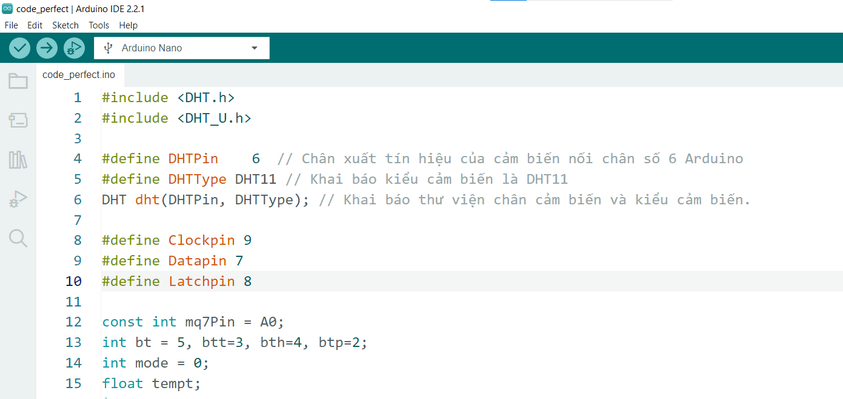

4

3

1

2

Hình 3.7: Phần mềm Arduino IDE

1: Menu lệnh: Dùng để thêm thư viện, lưu, tạo project mới,….

2: Nút kiểm tra chương trình (built): Dùng để kiểm tra xem chương trình được viết có lỗi không. Nếu chương trình bị lỗi thì phần mềm Arduino IDE sẽ hiển thị thông tin lỗi ở vùng thông báo thông tin.

3: Nút nạp chương trình xuống board ESP32 : Dùng để nạp chương trình được viết xuống mạch ESP32. Trong quá trình nạp, chương trình sẽ được kiểm tra lỗi trước sau đó mới thực hiện nạp xuống mạch Arduino nano.

4: Vùng lập trình: Vùng này để người lập trình thực hiện việc lập trình cho chương trình của mình

**3.4. LƯU ĐỒ**

**CHƯƠNG 4: KẾT QUẢ THỰC HIỆN**

Mô hình có tính ứng dụng cao, phù hợp khi đưa vào hoạt động thực tiễn:

Bảng 4.1. Kết quả thực hiện

Một số hình ảnh kết quả thực hiện

**CHƯƠNG 5: KẾT LUẬN VÀ HƯỚNG PHÁT TRIỂN**

**5.1 Kết luận**

Trong quá trình thực hiện, em gặp không ít khó khăn từ phần cứng đến phần mềm, tuy nhiên, với sự hỗ trợ tận tình từ giáo viên hướng dẫn về cơ bản đã hoàn thành được những mục tiêu đề ra. Em đã cố gắng nghiên cứu vượt qua khó khăn và tích lũy cho mình một số kinh nghiệm mới,kiến thức mới để hoàn thành đề tài.

**5.2. Hạn chế và hướng phát triển**

**5.2.1. Hạn chế**

- Chi phí phần cứng khá cao.

- Độ chính xác chưa cao.

**5.2.2. Hướng phát triển**

**TÀI LIỆU THAM KHẢO**

1. **Datasheet của DHT11**
   * **Nhà sản xuất**: Aosong Electronics Co., Ltd.
   * **Ngày truy cập**: 3 tháng 6 năm 2024
2. **LED Tutorials - Adafruit**
   * **Nhà sản xuất**: Adafruit Industries
   * **Ngày truy cập**: 3 tháng 6 năm 2024

**PHỤ LỤC**